TEATR
- „Ciepło – zimno” – dziecko szuka ukrytej w mieszkaniu pacynki, rodzic udziela podpowiedzi, kiedy dziecko jest blisko pacynki mówi „ciepło”, a kiedy się oddala „zimno”.

- „Sufler” – rodzic przyjmuje rolę suflera i szeptem wydaje polecenia dziecku:

- Usiądź w siadzie skrzyżnym.
- Podskocz 5 razy.
- Stań na jednej nodze.
- Klaśnij 3 razy.
- Uśmiechnij się do mnie.

3. „Pary” – karta pracy
- Wydrukować poniższy obrazek i przygotować 4 kolory kredek. Zadaniem dziecka jest połączenie ze sobą dwóch części obrazków.
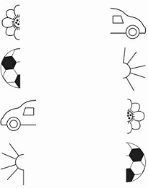
4. „Pacynka” – wykonanie pacynki ze skarpetki i oglądanie filmu w celu nauki zabawy w teatrzyk z pacynką.
Pomoce:
- Skarpeta (najlepiej frote)
- Na oczy – guziki lub gotowe samoprzylepne oczy, narysowane i wycięte z papieru i przyklejone do skarpety.
- Na włosy – gumka do włosów, włóczka.
Wykonanie:
Do gumki przywiązujemy włóczkę (tak żeby powstały włosy). Skarpetę zakładamy na rękę, na górną część dłoni zakładamy gumkę, następnie przyklejamy oczy i pacynka gotowa.
https://www.youtube.com/watch?v=Vb-rPfZhL-Q – film włączyć do 2,50 minuty.

5. Teatrzyk.
Zaprezentowanie teatrzyku z udziałem wykonanej pacynki. Można do tego przedstawienia użyć teatrzyku wykonanego z kartonu z poniedziałku.
Ps. Poprosimy o zdjęcia prac do naszej galerii na stronę

6. „Kolorowy świat na głowie”
Pomoce:
- Farby plakatowe.
- Wydrukowana lub samodzielnie narysowana głowa.
- Słomka.
- Pędzel.
Za pomocą pędzla nanosimy na górą część głowy dużą wodnistą kroplę farby. Zadaniem dziecka jest rozdmuchanie tej farby dmuchając słomką w kroplę, tak aby powstał duży kleks.
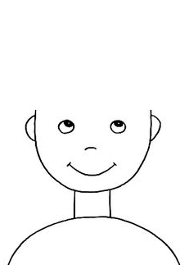

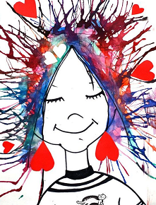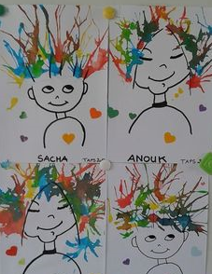

MIŁEJ ZABAWY

